ГБУК «Самарская областная юношеская библиотека»

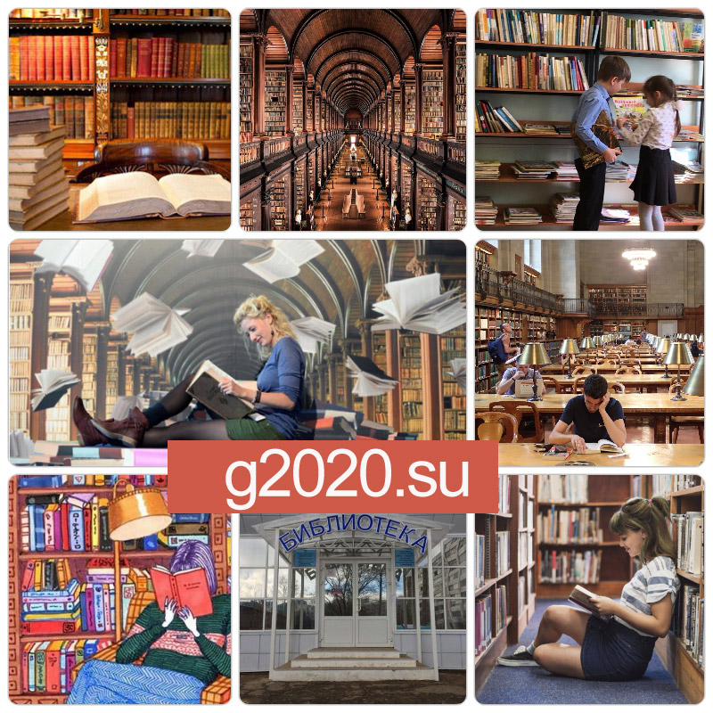

Ориентиры планирования работы с молодежью в библиотеке в 2020 г.
Методические рекомендации

Самара, 2019 г.
От составителя
Современный мир ставит перед библиотеками новые задачи. Поиск инновационных подходов к работе, трансформация библиотечного пространства, понимание необходимости освоения современных информационно-коммуникационных технологий и создание современных библиотечных продуктов стали частью библиотечной деятельности. И прежде всего это необходимо для сотрудничества с молодежью, т.к. на сегодняшний день изменились подходы к работе с молодежью, внедряются новые методы и приемы работы, расширились возрастные рамки обслуживания молодежи до 30 лет, происходит модернизация муниципальных библиотек в рамках национального проекта «Культура».
Представляем вам очередной выпуск методического пособия, которое поможет вам в планировании работы библиотеки с молодежью в 2020 году.
Главная задача предлагаемых рекомендаций – помощь в составлении методически грамотного плана работы, который отражает приоритетные направления деятельности и инновационные мероприятия, обеспечивающие качественное библиотечное обслуживание пользователей.
В рекомендациях даны ссылки на профессиональные библиотечные издания, доступные для чтения и скачивания, которые могут пригодиться при планировании.
Издание будет полезно в библиотеках, клубах и других учреждениях культуры, педагогам для учебной и воспитательной работы в школах, учреждениях дополнительного образования, а также широкому кругу читателей.
Источники:
- Методические рекомендации для муниципальных библиотек в помощь составлению плана мероприятий на 2020 г. /ГБУК Псковская ОУНБ.-2019 г.
- Планирование – 2020: метод. рекомендации для библиотек /МАУК «Межпоселенческая центральная библиотека Очерского муниципального района».
- В помощь планированию работы библиотеки на 2020 г.: метод. рекомендации /МБУК «ЦБС» г. Находка.
- План как вид творчества библиотеки. Работа библиотеки с молодежью в 2020 г.: метод. рекомендации /ГКУК «Челябинская библиотека для молодежи».

Ориентиры планирования работы с молодежью в библиотеке в 2020 г.: метод. рек. /сост. Е. Иванова; ГБУК «СОЮБ».- Самара, 2019 г.

Составитель: вед. методист Иванова Е.А.

Во всех странах мира - в том числе и в России, - существует практика «Заглавной темы года». В начале календарного периода специальные ведомства выбирают тематику, определяющую направление социальной, экономической и культурной жизни государства на ближайшие 365 дней. Делается это не просто так, а с важной целью - чтобы привлечь внимание к актуальным вопросам, повысить интерес к культурным ценностям, найти точки соприкосновения между государствами и дать им стимул для целостного и гармоничного развития в мире и согласии. В России для этого каждый раз стараются найти злободневную, интересную и полезную тему. Кстати, тематических направлений может быть несколько, поэтому к обсуждению и выбору подключаются представители самых разных кругов - от науки до бизнеса, от балета до кинематографа.
Уже сегодня известны несколько перспективных направлений, касающихся 2020 года.
Президент России Владимир Путин объявил 2020-й Годом памяти и славы. Об этом говорится в указе, опубликованном на портале правовой информации. Документ подписан российским лидером и вступил в силу 8 июля. Утвержден официальный логотип празднования 75-летия Победы в Великой Отечественной войне. Брендбук доступен по ссылке: http://verhniy-uslon.tatarstan.ru/rus/logotip-prazdnovaniya-75-letiya-pobedi-v-velikoy.htm

9 мая 2020 г. страна отметит самый дорогой для россиян праздник – 75-летний юбилей Великой Победы. Время — лучший лекарь от боли, но худший фактор для памяти. Это касаемо как памяти поколений о войне, так и в целом исторической памяти народа. Историческая память о войне — это одна из главных ценностей нашего народа. И особенно важно передавать её из поколения в поколение. Год от года подрастают поколения детей и молодежи, знающие о событиях тех героических событий все меньше. В преддверии юбилея Победы участились попытки «пересмотреть» и «переписать» историю, советского воина-освободителя изобразить оккупантом. Библиотеки предлагают своим читателям узнать настоящую историю России из лучших книг о Великой Отечественной войне.
В рамках празднования 75-ой годовщины Победы ГБУК «Самарская областная юношеская библиотека» выступает инициатором акции, которая направлена на приобщение молодёжи к прочтению художественных произведений о военном времени, визуализации любимых героев литературных произведений.
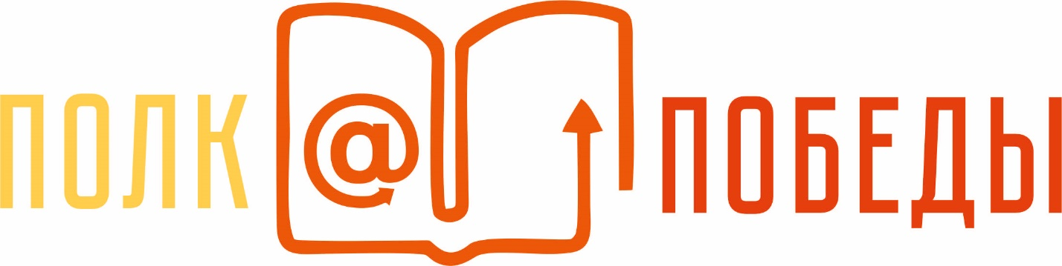
Подхватив идею всемирно известной акции «Бессмертный полк», Региональный этап Всероссийской молодежной патриотической акции «Полк@ Победы» будет способствовать сохранению памяти о литературных героях-бойцах Великой Отечественной войны, позволит противостоять тем, кто пытается переписать историю.
Старт Акции запланирован на 21 февраля 2020 года.
Торжественная церемония открытия Акции пройдет в ГБУК «СОЮБ». Предполагается прямое включение библиотек-участниц Акции (видеосвязь).
Одним из масштабных мероприятий Акции, посвященных юбилейной дате пройдет 7 мая 2020 г. в г.о. Самара.
Информационное письмо и Положение доступны на сайте ГБУК «СОЮБ» по ссылке http://soub.ru/polkapobedi

Конечно, перед библиотеками стоит нелёгкая задача – развитие у подрастающего поколения через книгу высокой социальной активности, гражданской ответственности, духовности, любви к своему Отечеству.

Обращаем ваше внимание на электронную коллекцию Президентской библиотеки «Память о Великой Победе». В состав коллекции включены официальные документы, фото- и кинохроника, газеты военного времени, книги, издания агитационно-пропагандистского характера, сборники статей, биографий, свидетельства участников боевых сражений и тружеников тыла, их личные документы, изображения боевых и трудовых наград, памятников и мемориальных комплексов. Материал размещён в тематических разделах, снабжённых краткими аннотациями. Материал доступен по ссылке: https://www.prlib.ru/collections/466996

15 ноября в рамках секции «Литература и чтение» состоялась конференция «75-летие Великой Победы: литература, кино, театр». Лидеры отечественной книжной, театральной и киноиндустрии, руководители национальных библиотек разных стран мира рассказали о значении темы Великой Отечественной войны для искусства и представили проекты, направленные на сохранение памяти о Победе. Текст доступен по ссылке: https://culturalforum.ru/news/1573889898186-novye-knizhnye-serii-i-kinofilmy-podgotovlennye-k-75-letiyu-pobedy
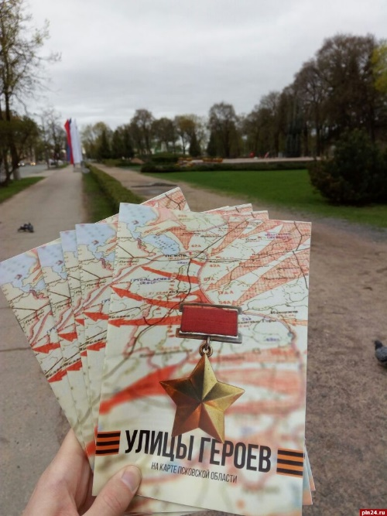
В 2020 г. пройдут 2 международные акции «Улицы Героев» и «Письмо Победы».
Проект «Улицы Героев» - продолжение мыслей, которые приходят в голову не только людям старшего возраста, но и совсем молодым девушкам и парням. Авторы проекта хотят вернуть названиям наших улиц их подлинный смысл и историю, чтобы, житель города или села, произнося название улицы, знали и помнили о судьбе Героя и его Подвиге. Так сохранится наша Память, так все мы останемся наследниками Великой Победы. Впервые эта акция была проведена в Псковской области в 2018 г.
«Письмо Победы»: патриотическая акция, посвященная сохранению памяти о Великой Отечественной войне, проводится во многих регионах страны. Суть акции проста – помочь ветеранам связаться с друзьями и однополчанами, которых жизнь разбросала по разным городам. Открытки и письма, электронные приветы и видеообращения фронтовикам помогут записать студенты и школьники. Стать «волонтером Победы» могут все желающие, для этого достаточно присоединиться к акции на официальном сайте https://xn--90abhd2amfbbjkx2jf6f.xn--p1ai/
Региональное отделение Всероссийского Общественного движения «Волонтёры Победы» Самарской области предлагают принять участие в Волонтерском корпусе победы Самарской области. Он будет осуществлять свою деятельность по 6 направлениям: «Связь поколений»; Великая Победа»; «Наши Победы»; «Моя победа»; «Медиапобеда;» «Моя история». Более подробно по ссылке: https://vk.com/samara_zapobedu
Великая Отечественная война - это наша память и совесть. Как сказал академик Д. С. Лихачев: «память человека со временем ослабевает, из нее по крупицам уходит сначала второстепенное, менее значимое и яркое, а затем и существенное». Какие же метки оставляет в сердцах и мыслях наших молодых современников война, которая, к счастью, не затронула их судьбы?
Материалы исследования «Остаться человеком…». Что думает о войне молодежь трех стран: Россия, Белоруссия, Казахстан» напечатаны в журнале «Библиотека» (2019. - № 2. - С. 52-56). Организовала его Новосибирская областная юношеская библиотека.
Информационное агентство «Ресурсный центр «Инфраструктура Благотворительности» разработало Всероссийский проект к 75-летию Победы в Великой Отечественной войне «Письмо в XXII век!». В рамках проекта в г. Москве будет открыта Памятная доска (плита), под которой будут заложены послания потомкам - жителям 2100 года. У современных детей и подростков есть уникальная возможность направить свои послания сверстникам из XXII века.

Выборочный список сценариев мероприятий
- Архипова, Н. А. «Повзрослели они до поры…» / Н. А. Архипова // Читаем, учимся, играем. — 2018. — № 2. — С. 35-38.
Сценарий театрализованного мероприятия по мотивам рассказа А. Толстого «Русский характер», для учащихся 7-11-х классов.
- Бабенко, Т. В. Кистью сатиры разили врага / Т. В. Бабенко // Читаем, учимся, играем. — 2018. — № 2. — С. 39-43.
Сценарий вечера, посвященный творчеству коллектива советских художников-графиков Кукрыниксов, для учащихся 7-11-х классов.
- Береговая, М. А. «На берегах реки Оки кровавое гремит сраженье» / М. А. Береговая // Читаем, учимся, играем. — 2017. — Вып. 5. — С. 39-43.
Мероприятие, посвященное Курской битве.
- Горбачева, Л.Н. «Непридуманные рассказы о войне» /Л.Н. Горбачева // Воспитание школьников. – 2019. - № 1.-С.72-75.
Внеклассное мероприятие, посвященное Дню защитников Отечества.
- Глубоковских, М. В. Босоногий гарнизон / М. В. Глубоковских // Читаем, учимся, играем. — 2017. — Вып. 6. — С. 55-58.
Мероприятие о юных защитниках, которые наравне со взрослыми принимали участие в боевых действиях под Сталинградом и в самом городе.
- Зайцева, К. В. «Вспомним через года…» / К. В. Зайцева // Читаем, учимся, играем. — 2017. — Вып. 7. — С. 41-43.
Час истории, посвященный тем, кто, не жалея жизни, защищал Родину.
- Крючкова, В. Сразимся за тебя, Москва! : литературно-музыкальная композиция к годовщине битвы под Москвой / В. Крючкова // Сценарии и репертуар. — 2017. — № 7. — С. 70-79.
Сценарий литературно-музыкальной композиции, посвященной обороне Москвы в годы Великой Отечественной войны.
- Кудряшова, М. В. А кто такие герои? / М. В. Кудряшова // Читаем, учимся, играем. — 2018. — № 1. — С. 98-99.
Сценарий театрализованной миниатюры для учащихся 5-7-х классов о том, кто такие герои.
- Ради жизни на земле: сценарий районного фестиваля художественной самодеятельности // Сценарии и репертуар. — 2017. — № 7. — С. 80-87.
Сценарий театрализованного представления, посвященного Великой Отечественной войне.
- Маслова, Е. О том, что дорого и свято: сценарий литературно-музыкальной композиции / Е. Маслова // Сценарии и репертуар. — 2017. — № 7. — С. 40-54.
Сценарий театрализованной литературно-музыкальной композиции на тему Великой Отечественной войны.
- Саттарова, Г. М. Он жизнь свою не пожалел / Г. М. Саттарова // Читаем, учимся, играем. — 2017. — Вып. 5. — С. 44-45.
Жизнь и подвиг юного партизана-разведчика М. Казея.
- Толоконникова, О. Родина-мать зовет! / О. Толоконникова // Чем развлечь гостей. — 2018. — № 2. — С. 13-19.
Сценарий митинга, посвященного Великой Отечественной войне.
- Шлема, Р. Баллада о солдате: сценарий театрализованного концерта / Р. Шлема // Сценарии и репертуар. — 2017. — № 7. — С. 55-69.
Сценарий театрализованного концерта, посвященного Великой Отечественной войне.
- Песня в граните: методические рекомендации по проведению музыкально-исторического вечера для учащихся 6-9 кл. Текст доступен по ссылке: https://ru.calameo.com/read/0044173019d360758973f
- Помним сердцем… (сценарий мероприятия ко Дню Победы) [Электронный ресурс]. — Режим доступа : https://drofa-ventana.ru/material/pomnim-serdtsem—7052.
- Советские актеры – участники Великой Отечественной войны. Текст доступен по ссылке: https://novichokprosto-biblioblog.blogspot.com/2016/02/2016.html
- Сценарий на 9 мая в библиотеке [Электронный ресурс]. — Режим доступа: http://scenarii-prazdnikov.ru/9-maya/scenarij-na-9-maya-v-biblioteke.
- Сценарий к Дню Победы [Электронный ресурс]. — Режим доступа: https://infourok.ru/scenariy-k-maya-pobedaslavnaya-pobeda-1231396.html.

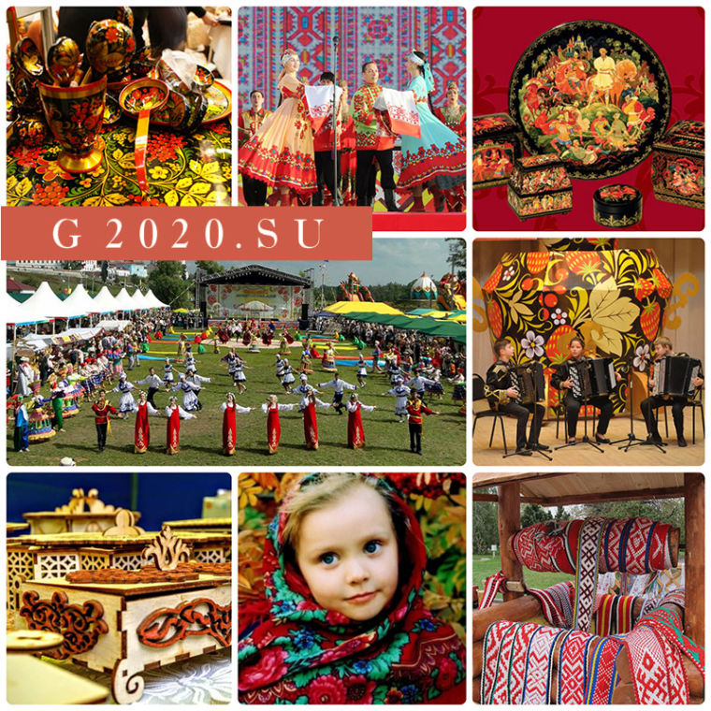
Во время заседания Совета по искусству и культуре в прошлом году было выдвинуто предложение объявить 2020 год Годом народного творчества.
Согласно проекту Указа «О проведении в Российской Федерации Года народных художественных промыслов и ремесел» президента РФ правительству и главам регионов необходимо начать подготовку к Году народного творчества, которым будет объявлен 2020 год. Программа включает в себя множество фестивалей, выставок, посвященных народному творчеству. На них выступят, как профессионалы, так и самодеятельные коллективы. Симпозиумы и конгрессы помогут решить насущные проблемы культуры и отметить существующие достижения в этой области. Ключевой задачей года является налаживание культурных связей между регионами и достойное представление достижений народного творчества РФ за границей.
Как и любой проект, которому посвящен тот или иной год в нашей стране, Год народного творчества будет иметь собственный оригинальный логотип, воплощающий в себе основную концепцию его программы. По заявлению пресс-службы Министерства культуры РФ, финальный макет данного логотипа будет представлен на официальном сайте ведомства в январе 2020-го года.
Народное творчество является неотъемлемой составляющей актуальной госпрограммы «Культура».
Национальный проект «Культура» https://strategy24.ru/rf/culture/projects/natsional-nyy-proyekt-kul-tura
Паспорт национального проекта «Культура» http://government.ru/info/35562/
Ключевые цели нацпроекта - увеличение посещений организаций культуры, создание условий для творческой реализации граждан, увеличение числа обращений к цифровым ресурсам в сфере культуры.

Традиционная народная культура является важнейшей составной частью любой национальной культуры, основой формирования национального самосознания, укрепляющей духовную связь поколений и эпох. Знание своей культуры и участие в культурной деятельности закладывает в человеке базовые нравственные ориентиры: уважение к истории и традициям, духовным основам наших народов и позволяет раскрыть таланты, дарования и способности каждого человека.

Изучение истории и культуры народов России, знакомство с народными обычаями и праздниками, воспитание уважения к истории и традициям – одно из основных направлений работы муниципальных библиотек Самарской области.
Рекомендуем ознакомиться с методическим пособием «Работа сельской библиотеки по сохранению народной культуры». Текст пособия доступен по ссылке: https://ru.calameo.com/read/0009540417000dcf91ed9
Также предпосылки указывают на то, что посвящения 2020 года будут связаны в большой степени с внешней политикой. Так, на первый план должны выйти отношения между Российской Федерацией и Южной Кореей, а также Египтом.
В 2020 году исполняется 30 лет с того момента, как между Южной Кореей и Россией установились дипломатические отношения. По этому поводу представители двух государств в июне 2018 года торжественно подписали особый Меморандум. Документ регламентирует процесс проведения Года культурных обменов между российской и корейской сторонами. Это решение позволит заложить фундамент для долгосрочного сотрудничества двух держав, связи двух культур, установления контакта между объектами культуры.
В планах на 2020 год - большое количество мероприятий. Будут затронуты кинематограф, архитектура, цирк, балет, музыка, живопись и др.
2020 год будет объявлен Годом гуманитарного сотрудничества России и Египта. Об этом заявил президент РФ по итогам переговоров с главой Египта. И цель года: продемонстрировать, насколько русские и египтяне близки в вопросах цивилизации, культуры, творчества, гармоничны, как братские народы.
Российские изобретатели предлагают объявить 2020 год Годом интеллектуальной собственности и изобретательства.
Инициативу озвучили и поддержали члены сообщества новаторов, профессора и учёные из различных областей. Как считают авторы инициативы, мероприятия, приуроченные к Году интеллектуальной собственности и изобретательства, должны привлечь внимание к проблемам разработки и внедрения новых технологий, популяризации изобретательской деятельности среди молодёжи. А также к вопросу защиты российской интеллектуальной собственности на внешних рынках.
Грядет 200-летний юбилей открытия Антарктиды. Антарктида была официально открыта 28 января (по новому стилю) 1820 года русской экспедицией под руководством Фаддея Беллинсгаузена и Михаила Лазарева. Именно экспедиция Беллинсгаузена и Лазарева подтвердила факт существования шестого материка.
В связи с этим, есть намерение организовать проход российских и иностранных парусников по пути следования первооткрывателей материка и объявить 2020 год Годом Антарктиды. Придание юбилею международного статуса, по мнению инициаторов программы, позволило бы напомнить миру о роли российских путешественников в освоении Антарктиды, которая в последнее время искусственно занижается или замалчивается.
Из семейных историй складывается история народа, а история народа - это история страны. Координатор общественного проекта «Семейная история» Артём Маратканов (глава международного генеалогического центра https://www.gencentre.ru/ru/company/life/) выступил с предложением объявить 2020 год - Годом Истории семьи.
В обращении общественного проекта подчеркивается, что осознание соотечественниками чувства общности, базирующегося на единстве семейной истории, может стать существенным фактором укрепления исторической памяти, гражданского единства и духовной общности многонационального народа Российской Федерации, развития культуры гражданского диалога в области исторической памяти, укрепления общественных связей.
Существует еще один вариант, что 2020 год может быть Годом Отца. Общероссийский народный фронт предлагает 2020 год объявить Годом отца и проводить мероприятия, которые позволят сформировать позитивный образ отцовства, сделать его модным среди молодежи, а также привлечь внимание общества к проблеме безответственного отношения мужчин к своему здоровью, к осознанию их роли в воспитании детей и создании семьи. Следует подчеркнуть, что празднование Дня отца (третье воскресенье июня, в 2020 году это - 21 июня) уже принято в 25 странах, что говорит о понимании важности данного вопроса.

МИР ЧТЕНИЯ МОЛОДЫМ
Каждый год количество пессимистических высказываний относительно проблемы чтения среди подростков и молодежи неуклонно растет. По наблюдению социологов и культурологов, несмотря на то, что престиж чтения еще достаточно высок, ценность чтения уменьшается даже для посетителей библиотек. Все же предположение о том, что молодежь и подростки читать стали меньше в корне не верно. Читают они, пожалуй, даже больше, чем их родители. Другое дело, что сам способ чтения изменился. Сегодня молодые люди привыкают работать в режиме гипертекста, когда, кликая по гиперссылке можно провалиться в него. В результате можно уйти далеко от первоначального текста, практически не уловив основную суть документа. Но реальность такова, что чтение в привычном для нас смысле исчезает. Оно уже другое, за ним скрывается другой тип мышления, и даже другое восприятие собственной личности.
Тем не менее библиотеки, как и прежде, продолжают уделять внимание продвижению литературы, привлечению новых читателей. Литературная Вселенная остается богатой и многогранной, уникальной и удивительной. Кроме того, книги - это источник информации, сокровищница накопленного поколениями опыта, образ эпохи. Именно поэтому во всех без исключения странах чтение культивируется, а любовь к нему воспитывается с ранних лет.
Библиотеки не только проводят акции, но и разрабатывают проекты, в результате которых рождается новый продукт, с возможностями многократного и долговременного использования.
Обращаем ваше внимание на следующие сборники:
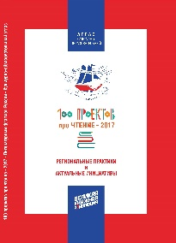 100 проектов про чтение - 2017. Литературный флагман России. Культурно-образовательный атлас : региональные практики и актуальные инициативы. / Координационный совет программы: Т.Галактионова, Е.Казакова, С.Кайкин, Д.Котов, Е.Павлова. Редактор-составитель : Р.Рапопорт, Редакционная коллегия: О.Индеева, Е.Морозова, Корректор: А.Миненко. - М.: Рипол-классик, 2017. - 210 с. Читать книгу
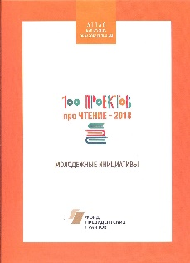100 проектов про чтение. Молодежные инициативы - 2018. Образовательный атлас. /Науч.ред. Т.Г.Галактионова, ред.-сост. Р.В.Раппопорт. - СПб.: Изд-во РГПУ им. А.И.Герцена, 2018. - 244 с. Читать книгу
! Внимание! В связи с большим объемом текст книги открывается 2-3 минуты.

Многие праздники, рождаясь в какой-либо стране, со временем становятся международными. Так произошло и с национальным Днём книголюбов США. Появившийся в Америке праздник практически сразу приобрёл поклонников и в других уголках мира, став Всемирным днём книголюбов (Book Lovers Day). Отмечается он ежегодно 9 августа.
Этот праздник отмечают писатели, поэты, литераторы и издатели, типографии и книжные магазины, ну и, конечно, читатели - те люди, для которых собственно книга и создаётся. Именно благодаря читателю, продолжающему сохранять книгу востребованной, в первую очередь посвящён Всемирный день книголюбов.
Книжные магазины и издательства ко Дню книголюбов организуют выставки и ярмарки-распродажи. Писатели проводят презентации своих новых произведений, даря читателям автографы на память. Так происходит популяризация чтения – одна из задач этого праздника.

Юбилеи писателей
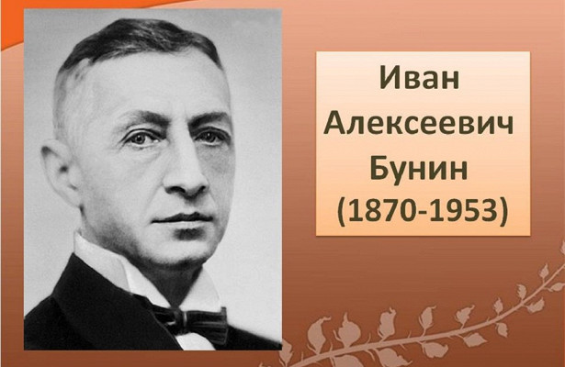В 2020 году в России отпразднуют 150-летний юбилей писателя Ивана Бунина (1870-1953), который внес "выдающийся вклад в отечественную и мировую культуру". Это предусматривает указ, подписанный президентом России Владимиром Путиным. Глава государства поручил правительству образовать оргкомитет по подготовке и проведению памятных мероприятий.
Иван Алексеевич Бунин - классик русской литературы и Нобелевский лауреат (1933), мастер философской лирики, короткого рассказа, переводчик, трижды лауреат Пушкинской премии, почетный академик Российской академии наук (с 1909 года).
Произведения Бунина становятся связующей нитью между прошлым России и настоящим временем, современное общество претерпело серьезные изменения, но молодых людей по-прежнему волнуют вопросы взаимоотношений между мужчиной и женщиной, проблемы социального устройства общества, проявления дружеских чувств, участия и сострадания к судьбам других людей; молодые люди не разучились любить и понимать природу родной земли, пришли к осознанию необходимости её сохранять и защищать; хрустальная красота бунинских строк не оставляет безучастными души и сердца современной молодежи.
Читая Бунина в ХХI веке, мы не просто приобщаемся к ценностям мировой литературы, эти произведения помогают нам лучше увидеть прошлое нашей страны, понять её народ, постигнуть все разнообразие любовных и дружеских отношений между людьми, стать чище душой, приблизиться к видению мира глазами великого поэта и писателя.
Рекомендуем обратиться к следующим источникам при подготовке мероприятий:
Челябинская областная универсальная библиотека
http://chelreglib.ru/ru/pages/about/lityear/litcalendar/october/bunin/
Санкт-Петербургское государственное бюджетное профессиональное образовательное учреждение Академия транспортных технологий
http://www.atemk.edu.ru/index.php/home/news/53-arkhiv-2015/645-bunin-yavlenie-redchajshee-k-145-letiyu-so-dnya-rozhdeniya-i-a-bunina-v-chitalnom-zale-nashego-kolledzha-oformlena-vystavka-ego-proizvedenij

В 2015 г. Елецкие библиотеки подготовили мероприятия к 145-летию со дня рождения Ивана Алексеевича Бунина
http://rummuseum.info/node/5452
Блог Записки библиотекаря
https://zapiski56789.blogspot.com/2016/02/blog-post_7.html

Библиомания
Сто заголовков «Бунин – явление редчайшее…»
https://bibliomaniya.blogspot.com/2019/07/100.html
ВЕСЬЕЛЕЦ
Информационно-справочный портал
https://news.allelets.ru/news/6069-plan-meropriyatij-bibliotek-elca-k-dnyu-rozhdeniya-i.a.-bunina
Персональный сайт Клейменовой А.В.(сценарий)
https://biblavk.3dn.ru/publ/literaturnaja_gostinaja_po_tvorchestvu_bunina_i_a/1-1-0-1
Литературная композиция, посвященная 140-летию со дня рождения И.А. Бунина (1870-1953).
https://www.liveinternet.ru/users/wenera2010/post170932265
Выставки посвященные Бунину — смотрите картинки https://yandex.ru/images/search?text=выставки%20посвященные%20бунину&stype=image&lr=100939&source=wiz
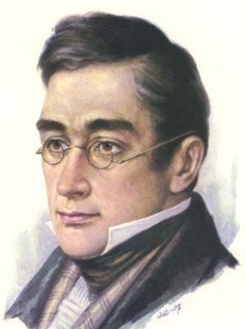15 января 2020 года исполняется 225 лет со дня рождения великого русского писателя Александра Сергеевича Грибоедова (15.01.1795-11.02.1829).
Александр Грибоедов - великий русский драматург, поэт, он блистательно играл на рояле и обладал композиторским даром. Помимо писательской деятельности, Грибоедов был еще и выдающимся дипломатом. «Замечательные люди исчезают у нас, не оставляя по себе следов. Мы ленивы и не любопытны…». Мало кто помнит, что эти строки Пушкина написаны в связи с трагически короткой жизнью и страшной гибелью Александра Сергеевича Грибоедова.
Для тех, кто лично знал Александра Грибоедова, его комедия «Горе от ума» как произведение поэтического гения не была неожиданной. Но для широкой публики комедия явилась как литературное чудо. Виданное ли дело: не разрешенная цензурой к печати и постановке на сцене, пьеса сразу же, после завершения ее автором в 1824 году, разошлась по России в огромном количестве списков и, словно опубликованная, стала известна во всех уголках отечества.
К сожалению, в Москве до сих пор нет музея Грибоедова. Зато в Англии работает Грибоедовское общество, вручается Грибоедовская премия для студентов, одной из номинаций которой является максимально точный перевод на английский язык комедии «Горе от ума» с сохранением архаичных выражений, стиля эпохи, в которой писал драматург.
Комедии А. С. Грибоедова «Горе от ума» посвящена интеллектуальная игра «Делить со всяким можно смех…» Е. Ю. Кулаковой. Сценарий игры напечатан в сборнике «Читаем, учимся, играем» (2015. - № 12. - С. 27-30).
Сектор молодёжного чтения Самарской областной юношеской библиотеки подготовил сборник методических материалов «Он ненавидел слово раб». В него включены:
- сценарий Интеллект-шоу «Ослепительно короткая жизнь»;
- сценарий Книгры «Горе уму – Горе от ума – Русское горе»;
- Советуем прочитать;
- презентация «Страницы жизни А. С. Грибоедова»;

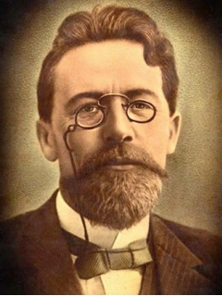29 января 2020 года исполняется 160 лет со дня рождения Антона Павловича Чехова (29.01.1860-15.07.1904).
Классик мировой литературы. По профессии врач. Почётный академик Императорской Академии наук по разряду изящной словесности. Один из самых известных драматургов мира. Его произведения переведены более чем на 100 языков. А пьесы, в особенности «Чайка», «Три сестры» и «Вишнёвый сад», на протяжении более 100 лет ставятся во многих театрах мира.
Обратите внимание на сценарии:
- Костенко, Н. В. Он растил прекрасные сады: сценарий литературно-музыкальной гостиной / Н. В. Костенко // Читаем, учимся, играем. – 2018. - № 7. – С. 22-26.
- Бикеева, И. А. Герои Чехова ожили на экране: сценарий лучших экранизаций писателя / И. А. Бикеева // Читаем, учимся, играем. – 2016. - № 4. – С. 31-34.

На сайте Самарской областной юношеской библиотеки размещено пособие «Суета вокруг сада»: информ. путеводитель /сост. Е.Е. Цупрова; Самарская ОЮБ.- Самара, 2018. Режим просмотра по ссылке: http://www.soub.ru/node/11924

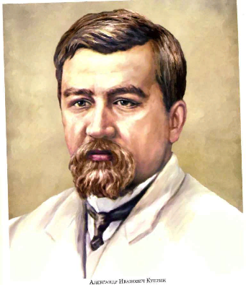7 сентября исполняется 150 лет со дня рождения А. И. Куприна (07.09.1870-25.08.1938).
Александр Иванович Куприн - замечательный русский писатель и переводчик, классик отечественной литературы. Висторию отечественной литературы Куприн вошел как автор повестей и романов: «Олеся», «Гранатовый браслет», «Поединок», «Юнкера» и мн. др., а также как крупный мастер рассказа.
По воспоминаниям современников, Александр Иванович был человеком, который не упускал случая получить новые впечатления. После окончания военной службы в 1894 году он много путешествовал по югу России и Украине, пробовал себя в различных сферах деятельности: был грузчиком, кладовщиком, лесным объездчиком, землемером, псаломщиком, корректором, управляющим имением и даже зубным врачом. К. И. Чуковский говорил об А. И. Куприне: «Вечно его мучила жажда исследовать, понять, изучить. Как живут и работают люди всевозможных профессий…».
Для подготовки мероприятия к юбилею писателя используйте сценарии:
- Хохлова, Г. Н. Мастер слова из Наровчата / Г. Н. Хохлова // Игровая библиотека. – 2016. - № 9. – С. 4-17.
- Аполлонова, Г. В. Тайна одного подарка: литературная композиция, посвященная повести А. И. Куприна «Гранатовый браслет» / Г. В. Аполлонова // Читаем, учимся, играем. – 2016. - № 2. – С. 56-58.

При подготовке мероприятий рекомендуем использовать путеводитель по повести А.И. Куприна «Гранатовый браслет». Текст доступен по ссылке: http://www.soub.ru/node/3920

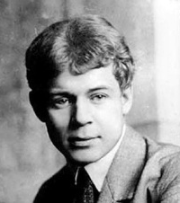3 октября исполняется 125 лет со дня рождения Сергея Александровича Есенина (3 октября 1895-28 декабря 1925 гг.). Федеральную акцию «Библионочь-2020» посвятят Сергею Есенину. Об этом стало известно 25 апреля 2019 года на первом заседании организационного комитета по подготовке и проведению празднования 125-летия со дня рождения поэта.
Заместитель Министра культуры РФ Алла Манилова сказала на заседании: «В2020 году исполняется 125 лет со дня рождения Сергея Александровича Есенина - великого русского поэта, уроженца Рязанской земли, внесшего неоценимый вклад в отечественную культуру. Сегодня перед нами стоит задача обсудить предложения по включению мероприятий в план и очень оперативно утвердить его. И библиотеки - это одно из направлений, которое надо учитывать». Кроме того, заместитель Министра отметила, что с 2017 года Минкультуры ведет работу по развитию объекта культурного наследия федерального значения «Есенинская Русь» - места, связанного с жизнью и творчеством поэта Сергея Есенина в Рязанской области. Также в рамках празднования 125-летия со дня рождения Сергея Есенина в 2020 году пройдут Международная научно-практическая конференция и Всероссийский Есенинский праздник поэзии, будет издана Есенинская энциклопедия и т.д.
«Своенравность есенинской музы» называется сценарий Беляевой О. В., посвященный жизни и творчеству С. Есенина. Он напечатан в сборнике «Читаем, учимся, играем». (2018. - № 7. - С. 37-42).

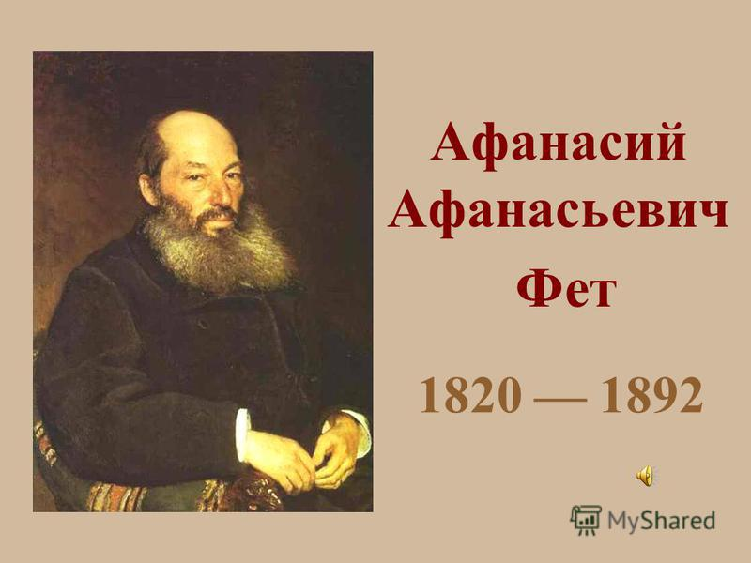В 2020 году состоится еще одно большое событие в культурной жизни нашей страны - 200 лет со дня рождения великого русского поэта Афанасия Афанасьевича Фета (05.12.1820-03.12.1892).
Трудно найти человека, который не знал бы этого имени. Сотни стихотворений А. А. Фета вошли в золотой фонд российской поэзии. Фет вошёл в историю русской поэзии как представитель так называемого «чистого искусства». Он утверждал, что красота - единственная цель художника. Природа и любовь были главными темами произведений Фета. У него было трепетное лирическое чувство любви к родной земле.
Фет очень музыкален, свыше 180 его стихотворений положены на музыку. Так, композитор Чайковский, который охотно обращался к поэзии Фета, писал: «Фет есть явление исключительное. Это не просто поэт, скорее поэт-музыкант…». АКонстантин Паустовский считал Фета основоположником космической лирики.
Жизни и творчеству А. А. Фета посвящены литературно-музыкальные композиции:
- Ивашина, В. В. «Язык любви, цветов, ночных лучей» / В. В. Ивашина // Читаем, учимся, играем. – 2015. - № 9. – С. 15-17.
- Желябовская, Н. Е. Лирическое настроение / Н. Е. Желябовская // Читаем, учимся, играем. – 2010. - № 9. – С. 52-56.
В сети появилась интернет-антология поэзии русских путешествий «Поэтические места России». Проект объединил 110 литераторов XVII-XX вв., начиная с М. Ломоносова и заканчивая С. Есениным, около 2 тыс. стихотворений; 350 памятных мест, сложившихся в карту России. Создатель уникального ресурса - издатель, поэт и историк Сергей Дмитриев. По словам автора, идея проекта родилась у него в путешествиях по стране. В антологии не только собраны стихотворения, в которых прославлены отдельные памятные места, но и отражено творчество поэтов, воспевших свое Отечество.
Созданная антология позволит по-новому взглянуть на историю русской поэзии, станет удобным подспорьем для всех, кто интересуется и изучает отечественную литературу, высветит в ином ракурсе биографии знаменитых поэтов, позовет в дорогу по российским просторам новых путешественников и паломников, открывающих для себя жемчужины Отечества.
Также рекомендуем познакомиться с презентацией «Книги-юбиляры». Текст доступен по ссылке: Скачать презентацию (19,6 МБ).

Уважаемые руководители и специалисты библиотек!
На Портале библиотек Самарской области доступна рубрика АКТУАЛЬНО-2020, в которой размещены справочные материалы в помощь планированию работы на 2020 год: календари юбилейных и знаменательных дат и событий на 2020 год. В перспективе разделы рубрики будут дополняться и другими материалами, в т.ч. методическими и библиографическими.
- 2020: Международный год и Международные десятилетия
- Знаменательные даты и памятные события на 2020 год

Желаем вам удачи при планировании работы на 2020 г.

